协整理论研究及其在经济领域中的应用
摘要：本文研究协整理论，我们给出了协整的定义，讨论了协整理论在计量经济学中的作用，并且引入一个重要的模型—误差修正模型（ECM模型）。作为一个应用，我们讨论了厦门市思明区GDP与城镇居民可支配收入的协整关系问题。利用误差修正模型（ECM模型），我们建立了一个预测模型，并且对于它们之间的计量关系进行了分析。
关键词：协整；单整；单位根检验；协整检验；误差修正模型

一、引言
在宏观经济里有一个十分有趣的现象，许多经济指标都遵循随机游动过程。所以，突发性的经济振荡所产生的影响在几年后仍然不会消失，它是永久性的。例如消费和可支配性收入，它们都服从随机游动，从长远来看，家庭将按照一定的比例消费其可支配收入，所以我们说消费和可支配性收入应该是相互联系的。也就是说，两个随机变量都遵循随机游动过程，即它们是非平稳的，但是它们的某个线性组合是平稳。我们把这种关系称作协整关系，一般地，若两个或多个非平稳的变量序列，其线性组合后的序列呈平稳性，则可称这些变量序列间有协整关系存在。
协整理论是Engle and Granger在1978年首先提出来的。在此之前，人们为了避免出现谬误回归，往往只采用平稳时间序列来建立回归模型，或者先将非平稳时间序列转化为平稳时间序列，然后再作回归。有了协整理论，几个同阶单整的时间序列之间可能存在一种长期的稳定关系，其线性组合可能降低单整阶数。在经济领域中，许多情况下通过经济理论我们可以知道某两个变量应该是协整的，利用协整理论，我们可以给出一个确切地判断，通过协整检验就是对经济理论正确性的检验。近些年来，协整理论在我国经济领域的应用有了快速的发展。例如在宏观经济研究中，朱运法，张彦群（1998）讨论了中国季度宏观经济计量的协整模型。在居民消费与GDP之间的关系研究中，朱江，田映华和孙全（2003）从协整理论出发，对我国居民消费与GDP 建立了误差修正模型。在能源消费研究中，马超群、储慧斌、李科和周四清（2004）采用协整理论分析中国从1954～ 2003 年间能源消费和经济增长的年度数据， 分析了GDP 与能源消费的各组成部分(包括煤、石油、天然气和水电等) 之间的协整关系，并且建立了具有误差修正项的长期均衡方程， 对模型结果也进行了分析。在金融货币的运行研究中，关山燕， 甄红线（2001）运用协整理论， 给出了我国的货币需求的误差修正模型。
本文首先讨论协整理论。我们给出了协整的定义，介绍了协整检验的两个常用检验方法，Engle-Granger两步协整检验法和Johansen 协整检验法。并且引入一个重要的模型—误差修正模型（ECM模型），并且讨论了模型的参数估计方法。作为一个应用，我们将讨论厦门市思明区1980第一季度到1999年第四季度的GDP与城镇居民可支配收入的协整关系问题，经济理论告诉我们，国家的财政收入同居民收入密切相关的。一定时期内国家财政收入越多，相应的居民可支配收入水平也会提高。我们将利用ECM模型刻画GDP与城镇居民可支配收入的关系，关于ECM模型的参数估计，我们采用Engle-Granger两步法进行。

二、协整理论
所谓的协整是指若两个或多个非平稳的变量序列，其某个线性组合后的序列呈平稳性。此时我们称这些变量序列间有协整关系存在。为了给出协整关系的精确定义，我们需要先给出单整的概念，如果一个时间序列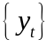在成为稳定序列之前必须经过d次差分，则称该时间序列是d阶单整。记为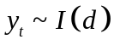。下面我们可以给出协整关系的精确定义，
设随机向量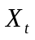中所含分量均为d阶单整，记为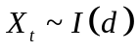。如果存在一个非零向量，使得随机向量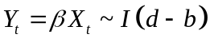，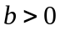，则称随机向量具有d，b阶协整关系，记为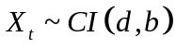，向量被称为协整向量。
特别地，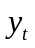和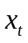为随机变量，并且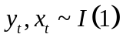，当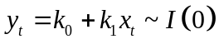，则称和是协整的，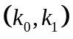称为协整系数。
关于协整的概念，我们给以下说明：首先，协整回归的所有变量必须是同阶单整的，协整关系的这个前提并非意味着所有同阶单整的变量都是协整的，比如假定， 和的线性组合仍为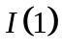，则此时和虽然满足同阶单整，但不是协整的。其次，在两变量的协整方程中，协整向量是唯一的，然而，若系统中含有k 个变量，则可能有k - 1 个协整关系。
协整检验和估计协整线性系统参数的统计理论构成了协整理论的重要组成部分。如果没有它们，那么协整在实践中便会失去其应有的重要作用。常用的协整检验有两种，即Engle- Granger两步协整检验法和Johansen协整检验法。这两种方法的主要差别在于Engle-Granger两步协整检验法两步法采用的是一元方程技术，而Johansen协整检验法采用的是多元方程技术。因此Johansen协整检验法在假设和应用上所受的限制较少。

1．Engle-Granger两步协整检验法
Engle-Granger两步协整检验法考虑了如何检验零假设为一组变量的无协整关系问题。他们用普通最小二乘法估计这些变量之间的平稳关系系数，然后用单位根检验来检验残差。拒绝存在单位根的零假设是协整关系存在的证据。我们从最简单的情况开始讨论，设两个变量和都是序列，考虑下列长期静态回归模型
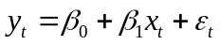 (1)
对于上述的模型的参数，我们用最小二乘法给出其参数估计。利用MacKinnon 给出的协整ADF 检验统计量，检验在上述估计下得到的回归方程的残差是否平稳（如果和不是协整的，则他们的任意组合都是非平稳的，因此残差将是非平稳的）。也就是说，我们检验残差的非平稳的假设，就是检验和不是协整的假设。更一般地，我们有以下具体方法：
- 使用ADF检验长期静态模型中所有变量的单整阶数。协整回归要求所有的解释变量都是一阶单整的，因此，高阶单整变量需要进行差分，以获得序列。
- 用OLS法估计长期静态回归方程，然后用ADF统计量检验残差估计值的平稳性。

2．Johansen协整检验法
当长期静态模型中有两个以上变量时，协整关系就可能不止一种。此时若采用Engle- Granger协整检验，就无法找到两个以上的协整向量。 Johansen和Juselius提出了一种在VAR系统下用极大似然估计来检验多变量之间协整关系的方法，通常称为Johansen协整检验。具体做法是如下：
设一个VAR模型如下
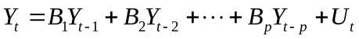 (2)
其中为m维随机向量，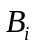（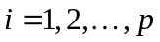）是阶参数矩阵，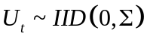。
我们将(2)式转换为
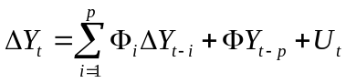 (3)
(3)式称为向量误差修正模型(VECM)，即一次差分的VAR模型加上误差修正项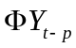，设置误差修正项的主要目的是将系统中因差分而丧失的长期信息引导回来。在这里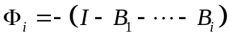， 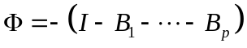。参数矩阵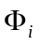和分别是对变化的短期和长期调整. m ×m 阶矩阵的秩记为r ，则存在三种情况：
  - r = m，即是满秩的，表示向量中各变量皆为平稳序列；
  - r = 0，，表示为空矩阵，向量中各变量无协整关系；
  - 0 < r ≤m – 1，，在这种情况下，阵可以分解为两个m ×r 阶(满列秩) 矩阵α和β的积，即Φ = αβ′。其中α表示对非均衡调整的速度，β为长期系数矩阵(或称协整向量矩阵)，，即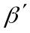的每一行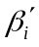是一个协整向量，秩r 是系统中协整向量的个数。 尽管α和β本身不是唯一的，但β唯一地定义一个协整空间。因此，可以对α和β进行适当的正规化。
这样，协整向量的个数可以通过考察的特征根的显著性求得。若矩阵的秩为r，，说明矩阵有r个非零特征根，按大小排列为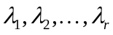。特征根的个数可通过下面两个统计量来计算：
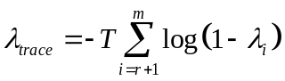 (4)
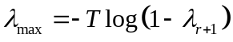 (5)
其中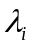是式(3)中矩阵特征根的估计值， T 为样本容量。
(4)式称为迹检验，
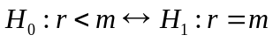
(5)式称为最大特征根检验，
原假设隐含着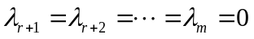，表示此系统中存在个单位根，最初先设原假设有m个单位根，即r = 0，若拒绝原假设，表示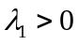，有一个协整关系；再继续检验有( m - 1) 个单位根，若拒绝原假设，表示有两个协整关系；依次检验直至无法拒绝为止。Johansen与Juselius在蒙特卡罗模拟方法的基础上，给出了两个统计量的临界值，目前大多数计量经济软件都直接报告出检验结果。关于这一节的具体计算，借助于统计分析软件包，我们可以很方便地得到计算结果，这里略去。

三、误差修正模型
某些经济变量之间存在长期稳定的均衡关系。但是，在短期这种稳定关系也许会出现某种失衡，为了弥补这些缺陷，并且把短期行为和长期值相联系，并对失衡部分做出纠正。误差修正模型（ECM模型）就是因此而建立的，下面我们给出最简单的误差修正模型的定义。设两个同阶单整序列y和x，并且它们具有协整关系，其关系可以表示成自回归分布滞后模型：
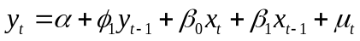 (6)
我们可以将（6）式写为
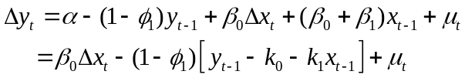 (7)
其中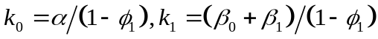，则（7）式称为一阶误差修正模型。在这里参数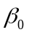称为影响参数，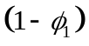被称为反馈效果，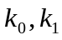称为长期反映系数。
关于误差修正模型的参数估计，我们引入Engle-Granger两步法，这是由Engle和Granger （1987）提出的，其基本思想是通过两个步骤检验经济变量间的长期均衡关系，并以ECM 构建短期动态模型。
第一步：在下列静态长期均衡回归的基础上，检验两变量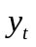和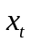间的协整关系，
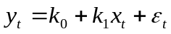 (8)
若残差估计项是平稳过程，则说明和是协整的。 若和是协整的，则协整系数的OLS估计是一致的。
第二步：确定协整关系后再估计ECM
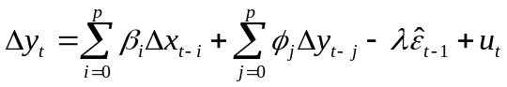 (9)
在(9)式中的滞后期p凭经验而定，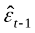为(8)式中的残差的OLS法估计值。 对式(9)继续进行OLS估计，我们就可以得到模型的参数估计。可以证明，Engle-Granger两步法所得到的模型的参数估计具有良好的统计性质，本文略去证明。

四、协整理论的应用
我们以GDP代表国家财政收入，PDI代表城镇居民可支配收入。我们搜集了厦门市思明区1980第一季度到1999年第四季度的季度数据。进行检验之前，我们对GDP_{t} 和PDI_{t}进行自然对数变换，得到LNGDP_{t}和LNPDI_{t}两个新的序列。具体见图1、图2。
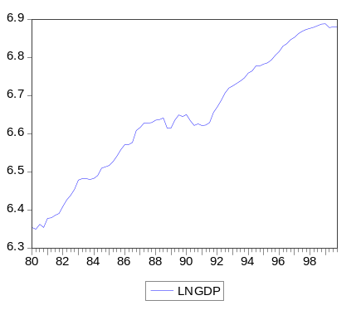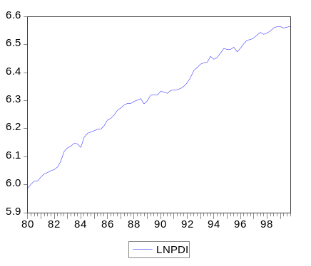
图1 LNGDP时序图 图2 LNPDI时序图
由图1、图2我们可以看出，时间序列LNGDP_{t}和LNPDI_{t}显然是非平稳的。分别对其进行一阶差分，具体见图3、图4。
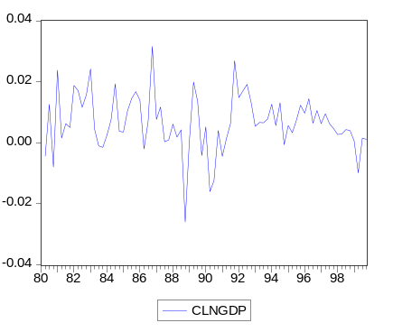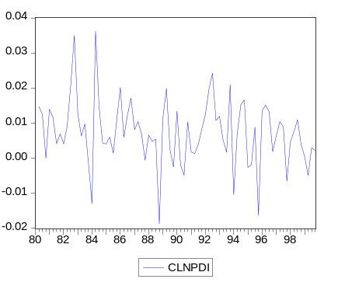
图3 LNGDP的一阶差分图 图4 LNPDI的一阶差分图
为确定非平稳序列是否是单整的，对序列的差分序列进行单位根检验。从图3，4可以看出，一阶差分图中序列围绕零值波动，已不包含任何趋势，但仍包含有常数项。分别对两个序列进行ADF检验。具体见表1。
表1 序列LNGDP，LNPDI的单整检验结果
变量 | DF或ADF检验值 | 滞后阶数 | 是否带截距 | 是否带时间趋势 | 临界值（1%） | 临界值（10%）
△LNGDP | -6.831660 | 0 | 是 | 否 | -3.5153 | -2.5863
△LNGDP | -4.801746 | 1 | 是 | 否 | -3.5164 | -2.5865
△LNPDI | -8.133204 | 0 | 是 | 否 | -3.5153 | -2.5863
△LNPDI | -6.806419 | 1 | 是 | 否 | -3.5164 | -2.5865
由表1可见，LNGDP和LNPDI的一阶差分序列的DF检验值分别为-6.831660和-8.133204，小于显著性水平为1%的临界值； ADF检验值分别为-4.801746和-6.806419，小于显著性水平为1%的临界值，都不能接受存在单位根的原假设，说明序列是平稳的。序列LNGDP和LNPDI经过一次差分后平稳，说明LNGDP和LNPDI是一阶单整序列。
对于两变量问题，协整关系的一个重要前提是两个变量都是单整变量，而且单整的阶数要相同。由前面的分析可知，LNGDP和LNPDI都是一阶单整序列，符合协整要求。
对于具有相同单整阶数的非平稳变量，检验是否存在协整关系一般采用Engle- Granger二步法检验， 即首先用OLS对这些变量进行回归，然后检验这个回归方程的残差是否平稳。如果回归方程的残差是平稳的，则称这些变量是协整的。
(10)
（1.9806） （5.3283） （15.4679） （-3.8948）
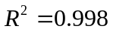，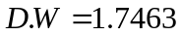，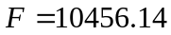
其次，建立非均衡误差项序列，并对该序列进行单位根检验
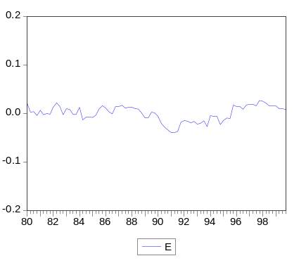
图5 非均衡误差项序列图
可见，非均衡误差项序列围绕零均值波动，无明显趋势或常数项。为了解其平稳性，对其做单位根检验。

表2 非均衡误差项序列的单位根检验
变量 | DF或ADF检验值 | 滞后阶数 | 是否带截距 | 是否带时间趋势 | 临界值（1%） | 临界值（10%）
E | -7.992073 | 0 | NO | NO | -2.5926 | -1.6179
E | -5.036279 | 1 | NO | NO | -2.5929 | -1.6180
原序列的DF检验值为-7.992073，小于显著性水平为1%的临界值-2.5926； 原序列的ADF检验值为-5.036279，小于显著性水平为1%的临界值-2.5929，不能接受不存在单位根的零假设，说明误差项序列是平稳的。由此，认为LNGDP和LNPDI是（1，1）阶协整。（10）式即为它们的长期稳定均衡关系。
为了解决可能存在的短期失衡问题，用Engle-Granger两步法建立误差修正模型。前面我们已经得到长期均衡关系式与其随机误差项。将其作为非均衡误差项带入模型，运用Eviews软件包，我们得到下列结果
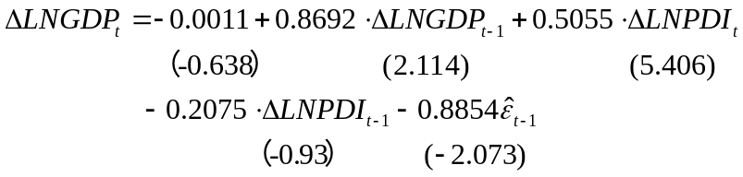 (11)
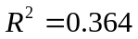，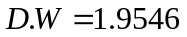，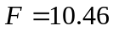
由此，我们可以得到短期弹性为0.5054。由长期均衡关系式（10），我们可以计算长期弹性为0.927，误差修正项系数为0.1237。从误差修正模型可见，短期内居民可支配收入的变化将引起GDP的同方向变化。若居民可支配收入变化1个单位，则GDP将变化0.5055个单位。上期的GDP变化也将以0.8692的弹性比率引起本期GDP的变化。上期的居民可支配收入对本期GDP的影响是反向的，弹性为0.2075。长期来看，居民可支配收入以0.927的比率影响GDP的变化。而0.1237的误差修正项系数说明则模型对偏离长期均衡的调整力度并不是很大。

五、结论
我们研究协整理论。我们给出了协整的定义，讨论了协整理论在计量经济学中的作用，并且引入一个重要的模型—误差修正模型（ECM模型）。作为一个应用，我们讨论厦门市思明区GDP与城镇居民可支配收入的协整关系问题。利用误差修正模型（ECM模型），我们建立了一个预测模型，并且对于它们之间的计量关系进行了分析。我们得到短期内居民可支配收入的变化将引起GDP的同方向变化。若居民可支配收入变化1个单位，则GDP将变化0.5055个单位。上期的GDP变化也将以0.8692的弹性比率引起本期GDP的变化。上期的居民可支配收入对本期GDP的影响是反向的，弹性为0.2075。长期来看，居民可支配收入以0.927的比率影响GDP的变化。而0.1237的误差修正项系数说明则模型对偏离长期均衡的调整力度并不是很大。
通过前面的分析可以发现，对数形式的GDP和居民可支配收入之间存在长期稳定的均衡关系。我们有理由相信GDP和居民可支配收入之间也存在这样的关系。由此我们建立了长期均衡模型，并在此基础上进一步了得到了误差修正模型。误差修正模型很好的吸收了短期和长期的波动信息，全面的体现了GDP和居民可支配收入之间的长期动态均衡机制。

